西北农林科技大学研究生系统

首次登陆系统待办事项
（学生端）

最后更新时间：
2021年3月1日

说明
本文档适用于2021年春季首次使用系统的学生，列出了需要做的事和一些常见问题的处理方法。

登录
首先访问网址https://newehall.nwafu.edu.cn，输入账号和密码并登录，密码为统一身份认证密码，推荐使用谷歌浏览器或360极速浏览器（极速模式），如下图：
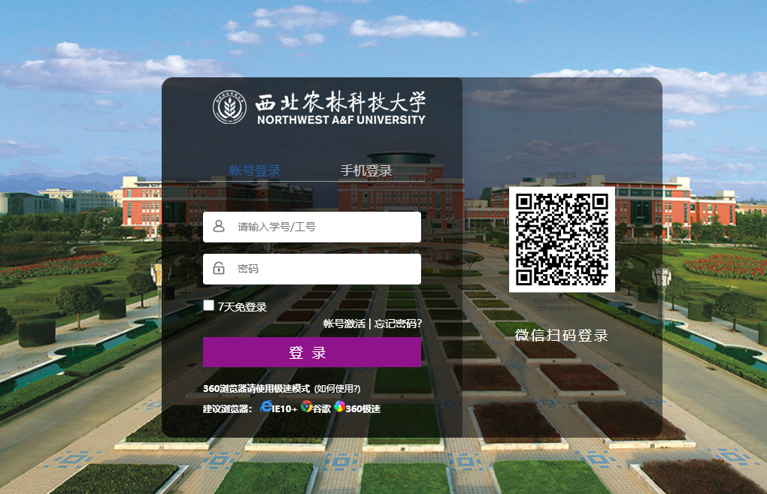
登录后，点击【工作台】标签页，就可以看到相关应用的分类了，如下图：
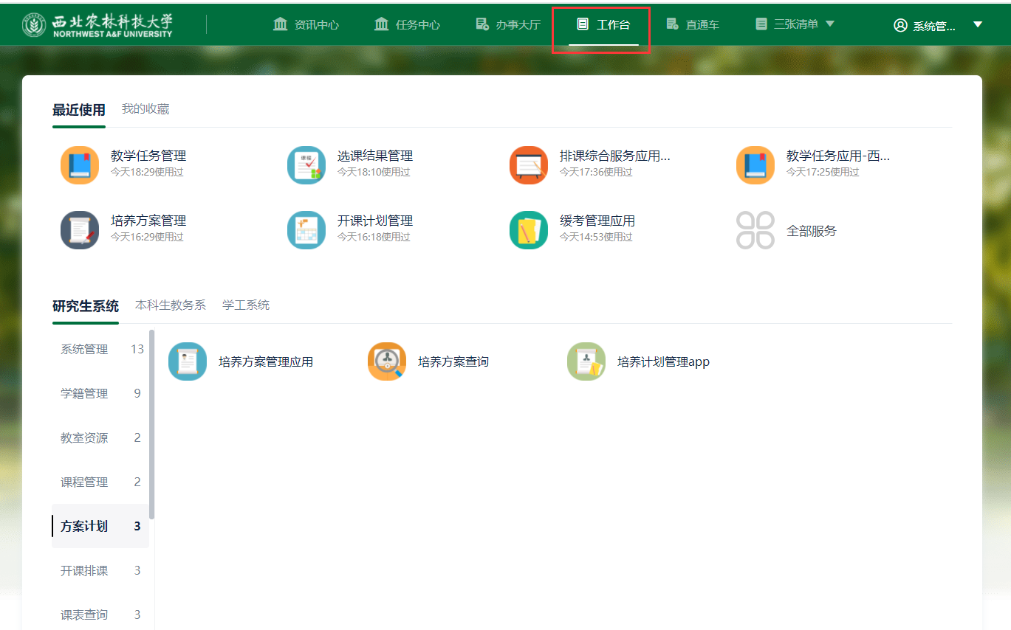
PS:登录密码为统一身份认证的密码，可通过【忘记密码】找回，其他登录问题可联系信息化管理处
咨询服务电话：029-87082976 029-87082057

维护个人学籍信息

访问我的学籍应用
新系统采用微服务架构，即每个功能模块展现形式类似手机app的方式，以下图为例，在学籍管理分类中点击我的学籍，即可进入应用：
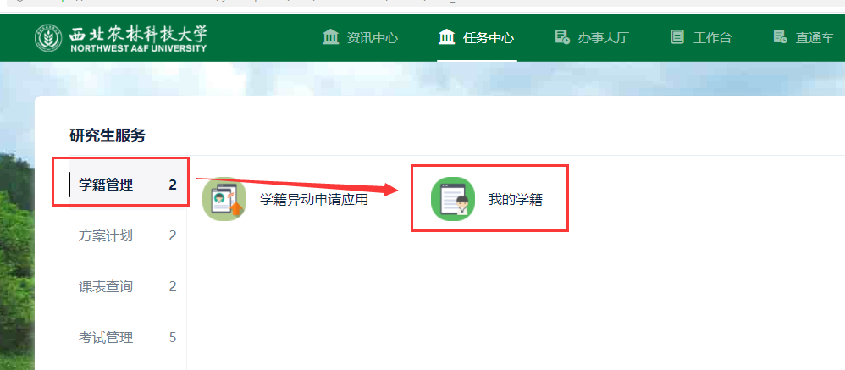

检查及维护个人信息
进入应用后可看到个人相关信息，请先检查信息是否正确。
其中带“”的字段是可以修改的字段，因新系统的基础信息字段比老系统多，所以有很多字段需要补全。
一共有3个页面需要维护，分别是基础信息、入学信息、扩展信息，检查无误后点击下方的【保存信息】按钮即可。

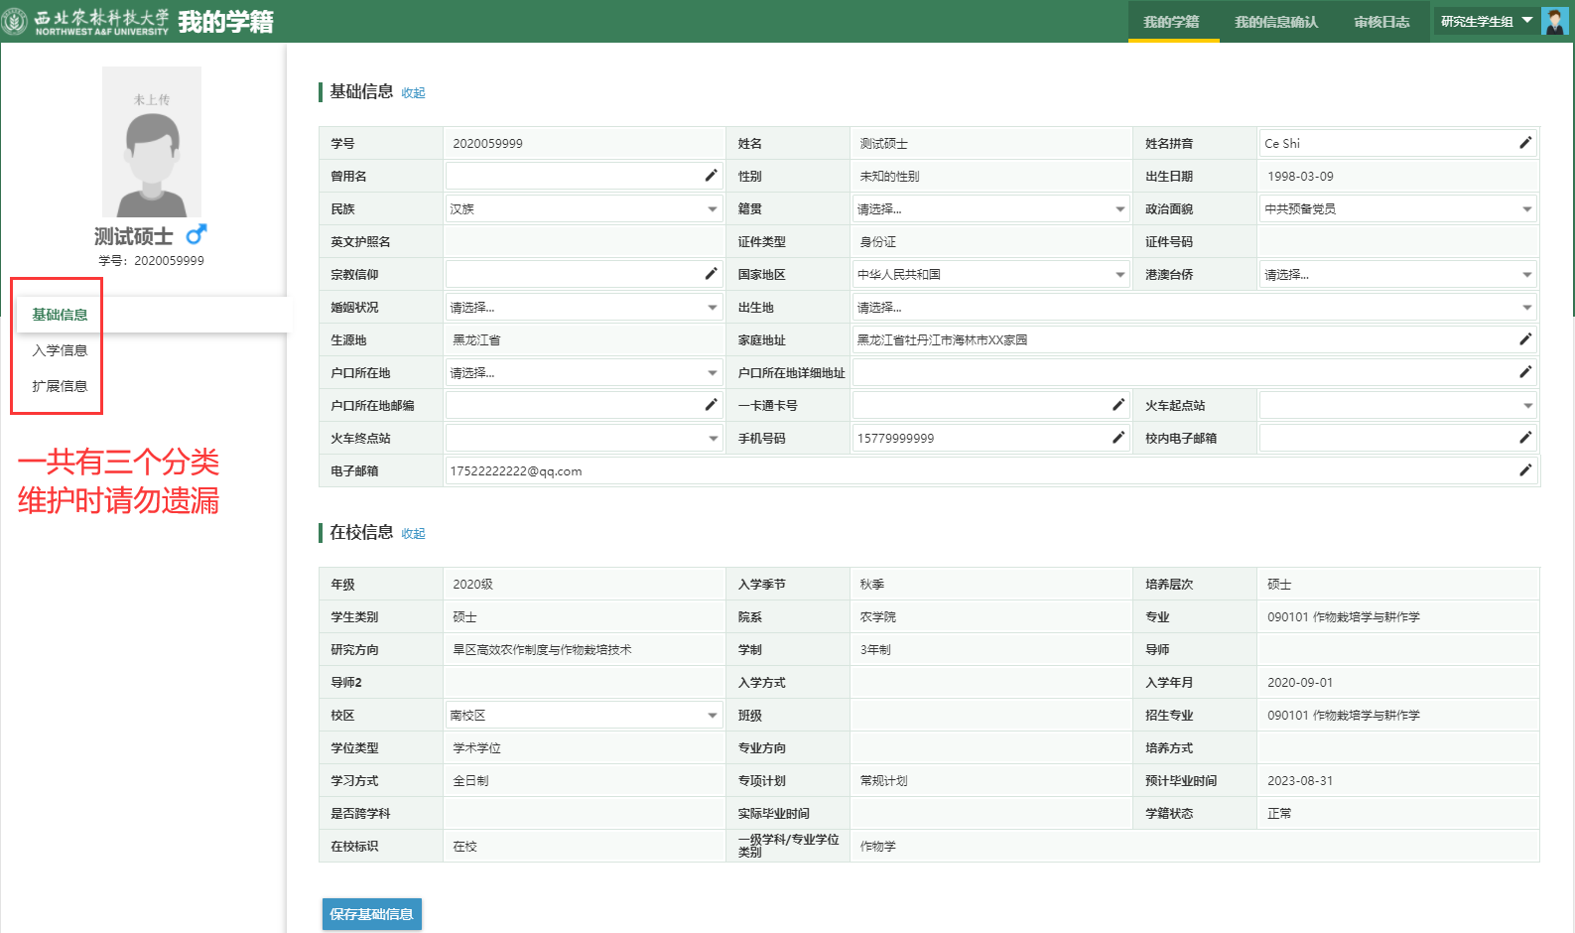
PS：如果发现信息有误，且又是不可修改的字段，需要报给研究生秘书汇总（部分学生的考生编号中间多了个2，经排查，学信网的数据就多了个2）。

检查培养方案信息

访问我的培养方案应用
以下图为例，在方案计划分类中点击我的培养方案，即可进入应用：
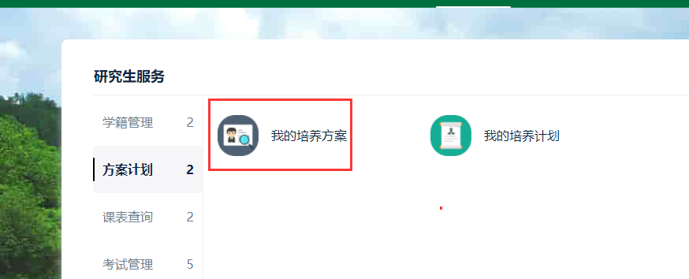

检查及方案课程信息
进入应用后可看到自己的培养方案信息，包括方案名称、专业、课程等，需要重点检查学位课（公共课、专业课）和培养环节是否正确。
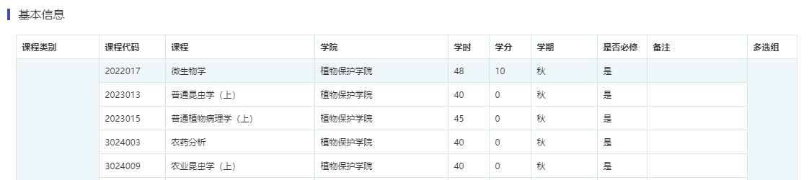
PS：如果新老系统培养方案课程信息不一致，或者查不到本人所属的培养方案，需要联系学院的研究生秘书单独指定培养方案。

检查培养计划信息

访问我的培养计划应用
以下图为例，在方案计划分类中点击我的培养计划，即可进入应用：
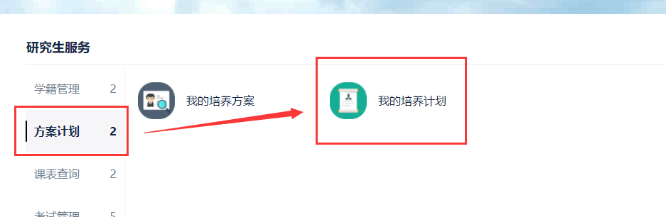

检查培养计划信息
进入应用后可看到自己的培养计划信息，如下图：
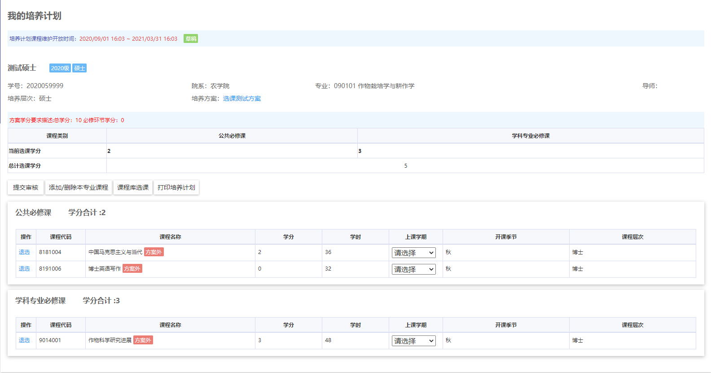
需要重点检查下列内容：
（1）课程是否正确
如有缺失需要通过【添加/删除本专业课程】和【课程库选课】进行添加，前者添加的是方案中的课程，后者可添加全校其他课程（选修课）。
如果不确定本学期开了哪些课，可在选课时查询开课课程。
（2）英语课“方案外”字样
博士英语/写作及硕士英语/写作课因新老系统数据结构问题导致部分学生课程名称处会出现“方案外”的提示，可能还会引起培养计划无法提交，如图：
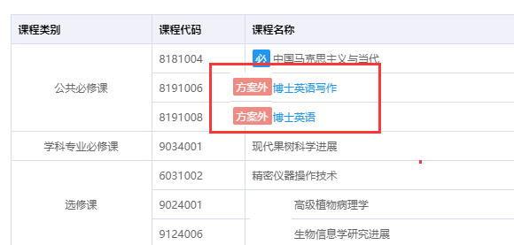
需要先将计划课程退选，然后点击【本专业选课】按钮，再次选择即可解决，如图：
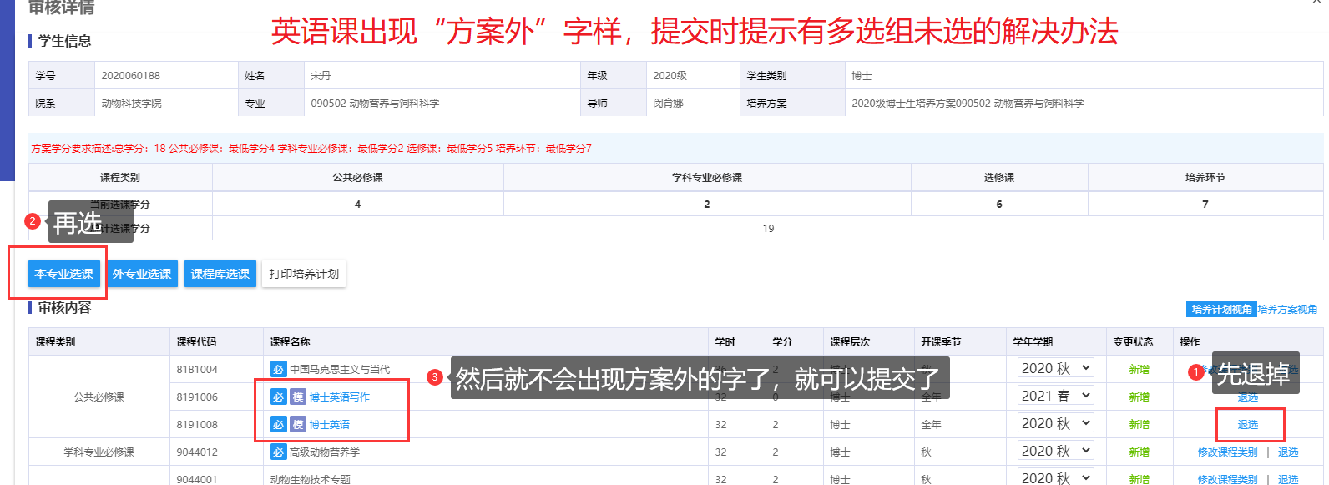
（3）专业课、选修课、培养环节出现“方案外”字样
出现“方案外”字样表示这门课不在培养方案中，学校允许学生选方案外的课程作为选修课，除了选修课外，不应该出现这个字样，如果专业课和培养环节出现这个字样，需要检查培养方案是不是指定错了，如果错了需要联系学院研究生秘书重新指定自己的培养方案
（4）其余字段
开课季节、课程层次不用检查、可忽略。

提交培养计划
培养计划调整完毕后需【提交审核】，同时告知导师审核，提交后不可修改，此时【提交审核】按钮会变成【收回】，如需修改需要先收回：
